Проект «У каждой улицы своя история»
в рамках программы «Рухани Жангыру», подпрограммы «Тәрбие және білім», направление «Өлкетану»

История улицы Академика Маргулана

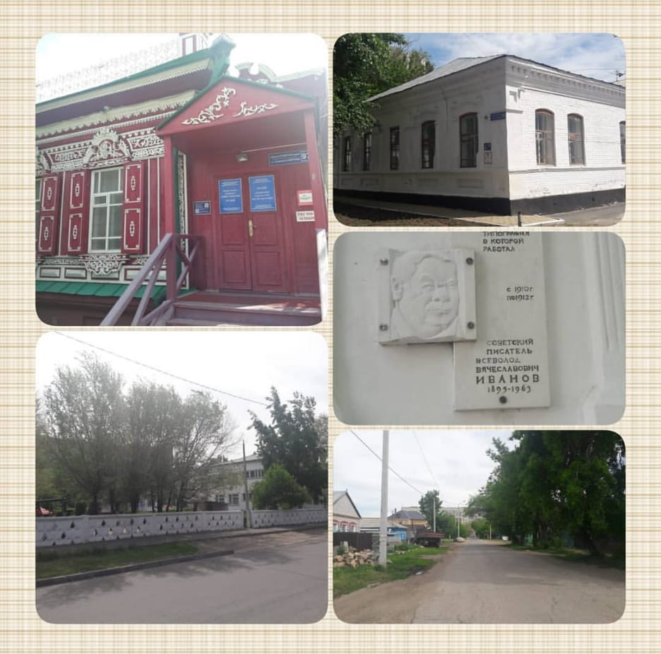
Рядом с нашей школой находится улица Академика Маргулана. Занимаясь в профильном лагере «Болашак», ребята познакомились с достоприечательностями этой улицы, с ее историей.
Главной достопримечательностью этой улицы раньше и сегодня является красавица Ак-Мечеть, построенная по инициативе татарского купца 1-й гильдии А.Ф. Рамазанова в 1905 году. Мечеть прописалась на этом месте давно, так как этот район считался в старом Павлодаре Татарской слободкой и где проживали большей частью мусульмане. Первая деревянная мечеть на этой улице появилась в 1878 году, но она сгорела во время большого пожара 1901 года. Новая мечеть стала местом паломничества многих павлодарских мусульман - казахов, татар, башкир, узбеков и др., живших тогда в Павлодаре. К 100-летию мечети на её фасаде установлена мемориальная доска в память о её благотворителе Ф. Рамазанове. Большевистский режим обезглавил мечеть - был снесён минарет. Мечеть была закрыта и в нём в 1938 году открыли городской Дом пионеров, филиал Казфилармонии им. Джамбула, затем с 1959 года размещалась детская спортивная школа № 1. В 1939 г. в помещении бывшей мечети прошёл 1-й областной слёт писателей и акынов, в котором приняли участие казахский поэт Жумагали Саин, а также павлодарские литераторы - С. Анисимов, И. Маслов, М. Корабаев, акын Естай и др. В годы горбачёвской перестройки началось возрождение духовного наследия. В 1989 году школа из мечети была убрана - началась реставрация старого памятника архитектуры. Был восстановлен минарет, и в 1990 году мечеть открылась вновь для верующих мусульман. Была отреставрирована ограда, ворота, благоустроена территория.

